章末素养提升
素养再现
物理  观念 | 电路中的能量转化 | 1.电功：W=  2.电功率：P=$\frac{W}{t}$=  3.焦耳定律：Q=  4.热功率：P_{热}=I²R
物理  观念 | 闭合电路的欧姆定律 | 1.内容：闭合电路的电流跟电源的 成正比，跟 成反比  2.表达式：I=  3.另一种表达形式：E= 。即：电源的电动势等于内、外电路 之和
科学  思维 | 1.通过学习“电动势”经历从感性到理性，从个别到一般，从现象到本质的渐进过程。通过闭合电路中的动态分析、最大功率、效率等问题，体会闭合电路中电动势对整个电路的“制约关系”，学会用数学方法分析电路中极值问题  2.对于电动机相关问题，不能直接求解时，可以通过整体和个别的关系间接建立联系
科学  探究 | 1.会根据闭合电路的欧姆定律设计测量电池电动势和内阻的实验方案  2.会根据要求选择合适的电压表、电流表、滑动变阻器或电阻箱  3.会设计相关表格并记录实验数据，会利用表达式和图像处理数据并得出结果，能对实验过程和结果进行评估、交流
科学  态度  与责任 | 1.认识目前面临的能源与环境问题，理解开发利用清洁能源的价值  2.增强对汽车能源消耗、环境污染和未来汽车发展方向的认识  3.在理解科学、技术、社会与环境关系的基础上，形成应有的科学态度和社会责任感

提能训练
例1 如图所示的某种体温枪以2节干电池为电源，工作电流为5 mA。能通过传感器检测人体向外辐射的红外线，根据红外线能量的强弱快速、准确且无接触的测量体温，那么关于该体温枪的说法中正确的是( )
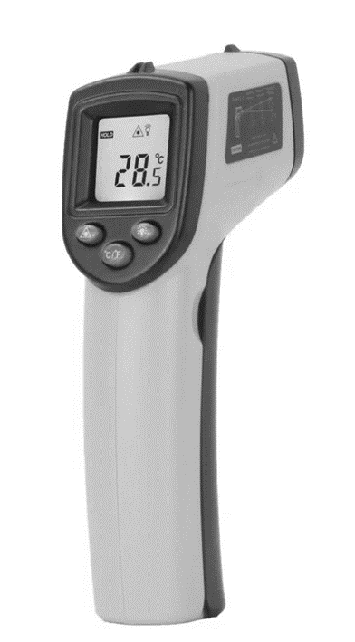
A.体温枪工作时，电路中每通过1 C电荷，每节电池都能把1.5 J化学能转化为电能
B.体温枪工作时，电池组两极间的电压为3 V
C.体温枪工作时，电源的输出功率为15 mW
D.体温枪工作时，电池组的电动势不再是3 V
例2 (2024·北海市高二期末)“恒流源”是一种特殊的电源，电源输出的电流始终保持不变。如图所示的电路的电源是恒流源，R₁、R₂是定值电阻，当滑动变阻器R的滑片P由左向右移动，下列说法正确的是( )
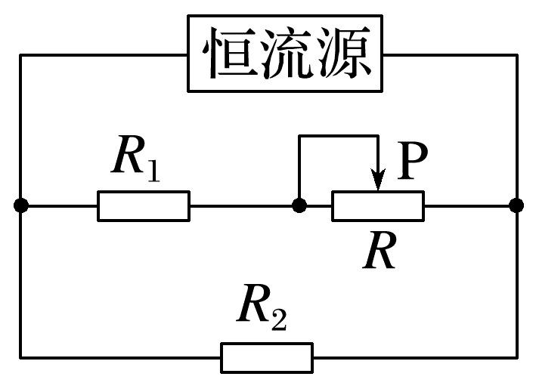
A.流过R₂的电流与流过R₁的电流之差保持不变
B.R₂两端的电压减小
C.流过R₁的电流减小
D.滑动变阻器两端的电压增大
例3 (多选)(2025·枣庄市高二月考)在如图所示的电路中，电源电动势E、内阻r恒定，R₁、R₂是定值电阻。闭合开关S，平行板电容器两板间有一带电液滴刚好处于静止状态。将滑动变阻器R₃的滑片向上滑动一段长度，理想电压表V₁、V₂、V₃的示数变化量的绝对值为ΔU₁、ΔU₂、ΔU₃，电流表A是理想电流表。下列说法正确的是( )
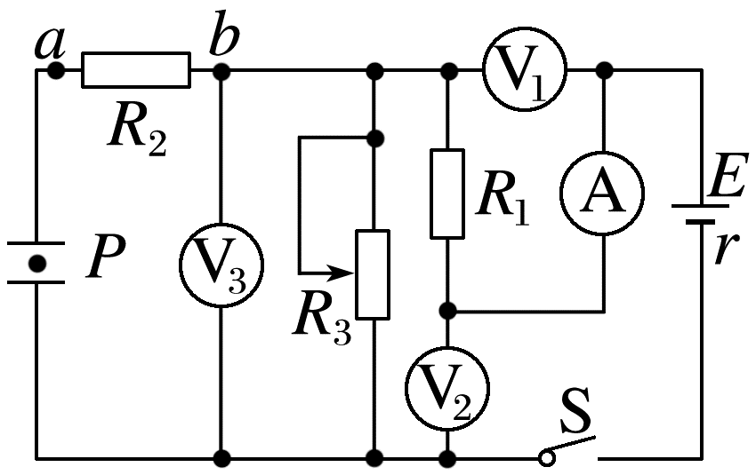
A.电流表A示数变小，电压表V₂的示数变大
B.ΔU₃ =ΔU₁+ΔU₂
C.R₃的滑片向上滑动过程中，定值电阻R₂中有从b流向a的瞬间电流，带电液滴将向上运动
D.电源效率减小
例4 (多选)(2024·南充市高二期末)如图甲所示，当滑动变阻器R的滑片P从一端滑到另一端的过程中，两个电压表的示数随电流表示数的变化情况如图乙所示。已知电流表示数小于或等于0.2 A时，电动机不发生转动，各电表均视为理想电表，不考虑电动机线圈电阻随温度的变化，则( )
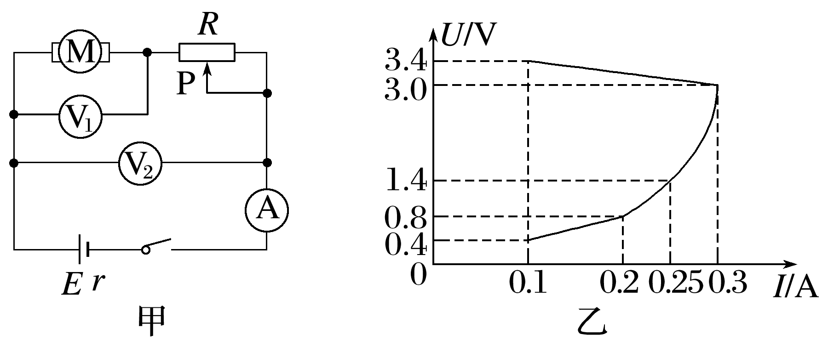
A.电源的输出功率最大为1.02 W
B.电源的效率最高约为94.4%
C.电动机的输出功率最大为0.72 W
D.当滑动变阻器接入电路的阻值为6.8 Ω时，电动机消耗的电功率为0.35 W
分析闭合电路图像问题的思路
1.明确纵、横轴的物理意义；
2.明确图像的截距、斜率及交点的意义；
3.找出图像对应状态的参量或关系式；
4.结合相关概念或规律进行分析、计算；
5.具体求解时，要注意两坐标轴的坐标原点是否为0。

答案精析
素养再现
UIt UI I²Rt 电动势 内、外电路的电阻之和 $\frac{E}{R+r}$ U_{外}+U_{内}
电势降落
例1 A [每节干电池的电动势为1.5 V，根据电动势的定义可知电路中每通过1 C电荷，消耗的电能为W=qE=1×1.5 J=1.5 J，则有1.5 J的化学能转化为电能，故A正确；体温枪工作时，电池组两极间的电压为路端电压，小于电源的电动势，故电池组两极间电压小于3 V，故B错误；体温枪工作时电源消耗的总功率为P=2EI=2×1.5 V×5 mA=15 mW，电源的输出功率小于电源消耗的总功率，故C错误；两节干电池的总电动势为3 V，体温枪工作时，电源的电动势不变，故D错误。]
例2 B [电源输出的电流I始终保持不变，根据并联分流可得
I_{R1}=$\frac{IR_{2}}{R_{1}+R_{2}+R}$，I_{R2}=$\frac{I(R_{1}+R)}{R_{1}+R_{2}+R}$
则两电流的差值为
I_{R2}-I_{R1}=$\frac{I(R_{1}+R-R_{2})}{R_{1}+R_{2}+R}$
因R在逐渐减小，则流过R₂的电流与流过R₁的电流之差在变化，故A错误；当滑动变阻器R的滑片P由左向右移动，接入电路的阻值变小，则电路的总电阻变小，因电源输出的电流始终保持不变，则由U=IR_{并}可知并联部分的电压变小，故R₂两端的电压减小，故B正确；由并联分流可得I=I_{R1}+I_{R2}，因总电流I不变，由I_{R2}=$\frac{U}{R_{2}}$可知，I_{R2}变小，则I_{R1}变大，故C错误；滑动变阻器两端的电压为U_{R}=U-I_{R1}·R₁，因I_{R1}变大，并联部分的总电压U变小，则滑动变阻器两端的电压变小，故D错误。]
例3 ABC [分析电路可知，当开关S闭合，滑动变阻器与定值电阻R₁串联后接在电源两端；将滑动变阻器的滑片向上滑动，滑动变阻器接入电路的电阻变大，电路总电阻变大，电路电流减小，理想电流表A示数减小；理想电压表V₁测量定值电阻R₁两端的电压，据欧姆定律可得U₁=IR₁，因电路电流减小，则U₁变小，即理想电压表V₁示数减小；而理想电压表V₂测量电源的路端电压，根据闭合电路欧姆定律可得U₂=E-Ir，因电路电流减小，电源路端电压增大，理想电压表V₂的示数增大，故A正确；
理想电压表V₃测量滑动变阻器两端的电压，根据闭合电路欧姆定律可得U₃=E-I(R₁+r)，电路电流减小，则U₃增大，
故$\frac{ΔU_{3}}{ΔI}$=R₁+r，$\frac{ΔU_{1}}{ΔI}$=R₁，$\frac{ΔU_{2}}{ΔI}$=r，
所以ΔU₃=ΔU₁+ΔU₂，故B正确；
根据C=$\frac{Q}{U_{3}}$可知电容器的电荷量Q增大，电容器充电，所以定值电阻R₂中有从b流向a的瞬间电流，又E=$\frac{U_{3}}{d}$，E增大，带电液滴受到的向上的静电力增大，则带电液滴将向上运动，故C正确；
电源效率η=$\frac{I^{2}R_{外}}{I^{2}(R_{外}+r)}$×100%=$\frac{R_{外}}{R_{外}+r}$×100%=$\frac{1}{1+\frac{r}{R_{外}}}$×100%，滑动变阻器接入电路的电阻变大，外电路总电阻变大，电源效率增大，故D错误。]
例4 BD [由题意可知，当通过电动机的电流小于0.2 A时，电动机不发生转动，电动机属于纯电阻元件，其U-I图线应为直线，当通过电动机的电流大于0.2 A时，电动机属于非纯电阻元件，U-I图线将不再是直线，结合题图乙可知，当电流为I₁=0.1 A时，路端电压为U₁=3.4 V，此时滑动变阻器接入电路的电阻最大；当电流为I₂=0.3 A时，路端电压为U₂=3.0 V，此时滑动变阻器接入电路的电阻为零，根据闭合电路欧姆定律可得E=U₁+I₁r=U₂+I₂r，解得E=3.6 V，r=2 Ω
电源的输出功率
P=I²R_{外}=$\frac{E^{2}}{R_{外}+\frac{r^{2}}{R_{外}}+2r}$
当R_{外}=r时，电源输出功率最大，P_{m}=$\frac{E^{2}}{4r}$=1.62 W，此时电流I=0.9 A，由题图乙可知，电流最大为0.3 A，故电源输出功率最大P_{m}'=3.0×0.3 W=0.9 W，故A错误；电源的效率η=$\frac{UI}{EI}$×100%=$\frac{U}{E}$×100%
由题图乙可知当U=3.4 V时电源的效率最高η_{m}=$\frac{3.4}{3.6}$×100%≈94.4%，故B正确；电动机线圈电阻为
r_{M}=$\frac{0.8-0.4}{0.2-0.1}$ Ω=4 Ω
当U₂=3.0 V，电动机输出功率最大，电动机的最大输出功率为P_{M}=U₂I₂-P_{M热}=3.0×0.3 W-0.3²×4 W=0.54 W，故C错误；当I=0.2 A时滑动变阻器接入电路中的阻值为R=$\frac{E}{I}$-r-r_{M}=12 Ω
所以当滑动变阻器接入电路的阻值为6.8 Ω时，电动机转动；由题图乙可知当电路中的电流为I₃=0.25 A时，电动机两端电压为U₃=1.4 V，滑动变阻器接入电路中的阻值为
R'=$\frac{E-U_{3}-I_{3}r}{I_{3}}$=6.8 Ω
则当滑动变阻器接入的阻值为6.8 Ω时，电动机消耗的电功率为P'=U₃I₃=0.35 W，故D正确。]

